JUANCITO ADS · Formulario de Onboarding

D'CASA Panamá

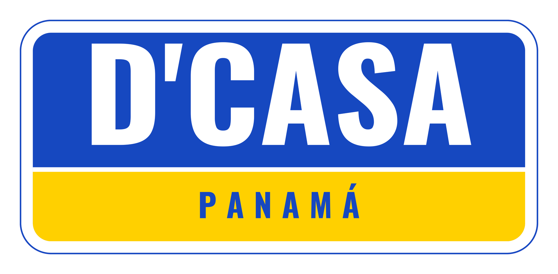
★ Datos del Negocio
Nombre del negocio
D'CASA Panamá (D'CASA PTY)
Nombre del dueño / contacto
Marcial Meléndez, como segundo al mando Sr Jorge (primo de Marcial)
Rubro / industria
Mueblería y artículos para el hogar (retail) — camas, colchones, electrodomésticos y decoración
Ubicación / mercado
Panamá (Panamá Oeste) — La Chorrera, Frente al parque libertadores, diagonal a la discoteca Seven.
WHTASAPP
+507 6026- 1919
Email
info@dcasapty.com / dcasapty@gmail.com
Instagram
@dcasapty
Sitio web
- https://dcasapty.com/
Otras redes sociales
TIK TOK - @DCASAPTY
FACEBOOK - DCASA PTY
Antigüedad del negocio
NUEVA TIENDA - JUNIO 2026
Cantidad de empleados
3 VENDEDORAS
2 BODEGA
1 TRANSPORTE
Mi persona (Pero formo parte del equipo principal) no como socio pero algo similar
⚘ Productos y Servicios
Descripción de productos/servicios
Muebles y artículos para el hogar: camas, colchones, electrodomésticos y decoración. Opéra como retail (no fabricación a medida). Precio transparente presentado 'con orgullo, no con vergüenza'.
Rango de precios
Super económicos: camas desde $49.99 hasta
Diferenciador frente a la competencia
Accesible Y ordenado — el mercado panameño de muebles está partido entre masivo/caótico, precios accesibles y premium/frío (editorial, neutro). D'CASA ocupa el hueco de precio amigable con dirección de arte impecable. Diferenciación por ejecución y panameñidad. Usamos IA para mostrar los productos en versión realista y de lo mas importante, muchos de nuestros muebles y camas vienen en cajas que caben dentro de un auto
¿Dónde vendes hoy?
☑ Tienda física
☑ WhatsApp
☑ Instagram DM
☑ Sitio web / e-commerce https://dcasapty.com/
☐ Delivery apps
☐ Otro
♠ Audiencia y Público Ideal
Rango de edad de tus clientes
De 20 a 55 años
Perfil de cliente tipo A — cliente ideal
Descripción primer grupo
Segmento familias: compra para amueblar su propio hogar. Sensible a medidas del espacio, precio transparente y financiamiento. fuerte concentración en Panamá Oeste (La Chorrera). Pero escriben de la ciudad tambien.
Personas que buscan accesibilidad, precios económicos y ofertas, pueblo panameño, principalmente mujeres
Problema que le resuelves
Muebles para el hogar a un precio accesible . Sin precios ocultos
Qué lo convence de comprarte a ti
Precio claro sin sorpresas, tono cercano tipo 'el pana que sabe de casas', financiamiento flexible, y contenido útil (cómo medir/elegir) antes que venta agresiva.
Perfil de cliente tipo B — segundo público
Descripción del segundo público
Segmento wholesale (al por mayor): dueños/compradores de otros negocios — hoteles, alquileres, otras mueblerías, contratistas de remodelación.
Problema que le resuelves
No tienen que importar, precios accesibles, catalogo amplio.
Qué lo convence de comprarte a ti
Portabilidad, buen trato, precios accesibles, catalogo amplio.
◆ Identidad Visual
¿Tienes logo?
Sí, tengo logo (con dos versiones de archivo fuente a reconciliar — ver nota superior)
¿Tienes manual de marca / brand book?
Sí — dos documentos: 'ADN de Marca DECASA PANAMA.pdf' (v3) y 'D'CASA Panamá Brand Book by Pomelli.pdf'
Colores de tu marca
- Azul D'CASA #1340b1
- Amarillo #fed00f
- Blanco #FFFFFF
- Secundarios: Blanco hueso #e0ddd1
Tipografía principal
Anton (titulares, precios, caja alta)
Tipografía secundaria
Oswald
Marcas que admiras visualmente
Jamar, Aliss,
Estilo visual que te representa
☑ Minimalista / limpio
☑ Colorido / vibrante
☐ Elegante / premium
☐ Divertido / informal
☐ Corporativo / serio
☐ Tecnológico / moderno
☐ Orgánico / natural
☐ No estoy seguro
✎ Voz y Tono de Marca
Si tu marca fuera una persona, ¿cómo hablaría?
El Amigo cercano + personalidad ESFJ,. No es el vendedor que grita ni el diseñador que mira por encima del hombro — es el pana que sabe de casas, dice la verdad, resuelve y no hace sentir bruto por preguntar el precio. Rasgos: clara, cálida y panameña (natural, no forzada), útil antes que vendedora, segura (nunca desesperada). Chevere, Honesto, Extrovertido, lider.
¿Tuteas o hablas de usted?
Tuteo siempre (tú, tu casa, tu espacio)
Palabras/frases que tu marca SÍ usa
tu casa, tu espacio, quedó, combina, te dura, te cabe, fácil, vale la pena, hoy mismo, te lo llevamos. Con moderación: oferta, promoción, descuento.
Palabras/cosas que tu marca NUNCA haría
'Precios de locura', 'remate', 'liquidación total', '¡¡¡CORRE!!!', mayúsculas gritadas en párrafos, más de un signo de exclamación, lenguaje de escasez falsa, desacreditar competencia por nombre.
⚖ Competencia
Competidores directos
Jamar, conway, pricesmart, homecenter
Qué hacen ellos que tú no haces
ellos apuntan a varios nichos, ellos no son cercanos
Qué haces tú que ellos no hacen
trato directo con el cliente, sentido de pertenencia
⚡ Marketing Actual y Objetivos
¿Has invertido en publicidad digital antes?
Si, Meta ADS
Presupuesto de pauta mensual
$1000
Objetivo principal (3 meses)
Ventas
Preguntas frecuentes de clientes
cuanto cuesta el Delivery? ¿Dónde se encuentran? horarios de atención? ¿hacen servicio armado? cuanto cuesta el armado?
¿Qué servicio te interesa?
☑ Campañas de Meta Ads
☑ Manejo de redes sociales
☑ Ambos (campañas + redes)
☐ Página web
✓ Información Adicional
Algo que siempre quisiste hacer en marketing
⏳ No documentado
Algo que NO quieres que hagamos / te preocupa
Evitar: paletas terracota/bronce/verde salvia/beige premium, tipografías serif, degradados, sombras dramáticas, stickers rojos de oferta, estética escandinava fría — todo esto contradice el logo
Otro comentario
⏳ No documentado

